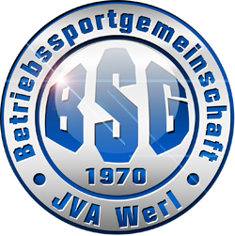
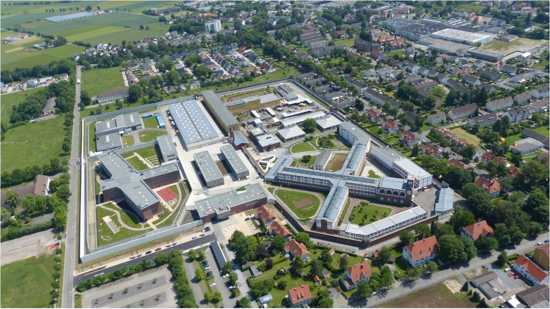

Einladung
zum Fußballturnier „Kleinfeld“ 2023
17.06.2023
Sportplatz am Bahndamm
Weststraße 98, 59457 Werl- Westönnen

Liebe Kolleginnen, liebe Kollegen,

die Betriebssportgemeinschaft der JVA Werl möchte in diesem Jahr gerne ein Fußballturnier „Kleinfeld“ unter den Justizvollzugsanstalten des Landes NRW ausrichten.
Hierzu laden wir Euch recht herzlich ein.

Wir hoffen auf zahlreiche Anmeldungen bis zum 17.03.2023.
Erst mit der Entrichtung des Startgeldes von 70€ pro Mannschaft wird eure Anmeldung verbindlich.

Wir würden uns freuen euch am Turniertag um 8³⁰ Uhr begrüßen zu können, um dann um 9⁰⁰ Uhr in das Turnier zu starten.

Gespielt wird auf einem Kunstrasenplatz im Modus 7 vs. 7 (1 TW, 6 Feldspieler).

Nach Anmeldeschluss werden wir euch über die Gruppenzuteilung und den Turnierverlauf informieren.

Speisen und Getränke (Kaffee, Kaltgetränke, Brötchen, Grillgut etc.) können zu moderaten Preisen erworben werden!

Anmeldungen bitte via Email an:
Matthias.Koehler@jva-werl.nrw.de oder Benedikt.Schumacher@jva-werl.nrw.de

Die Startgebühr bitte unter Angabe des Verwendungszwecks Kleinfeld+Anstalt an folgende Bankverbindung überweisen:

Betriebssportgemeinschaft JVA Werl
IBAN: DE05 4145 1750 0036 0012 53
BIC: WELADED1SOS

Für Rückfragen stehen wir unter 02922/9812002 oder 02922/9812020 zur Verfügung.

